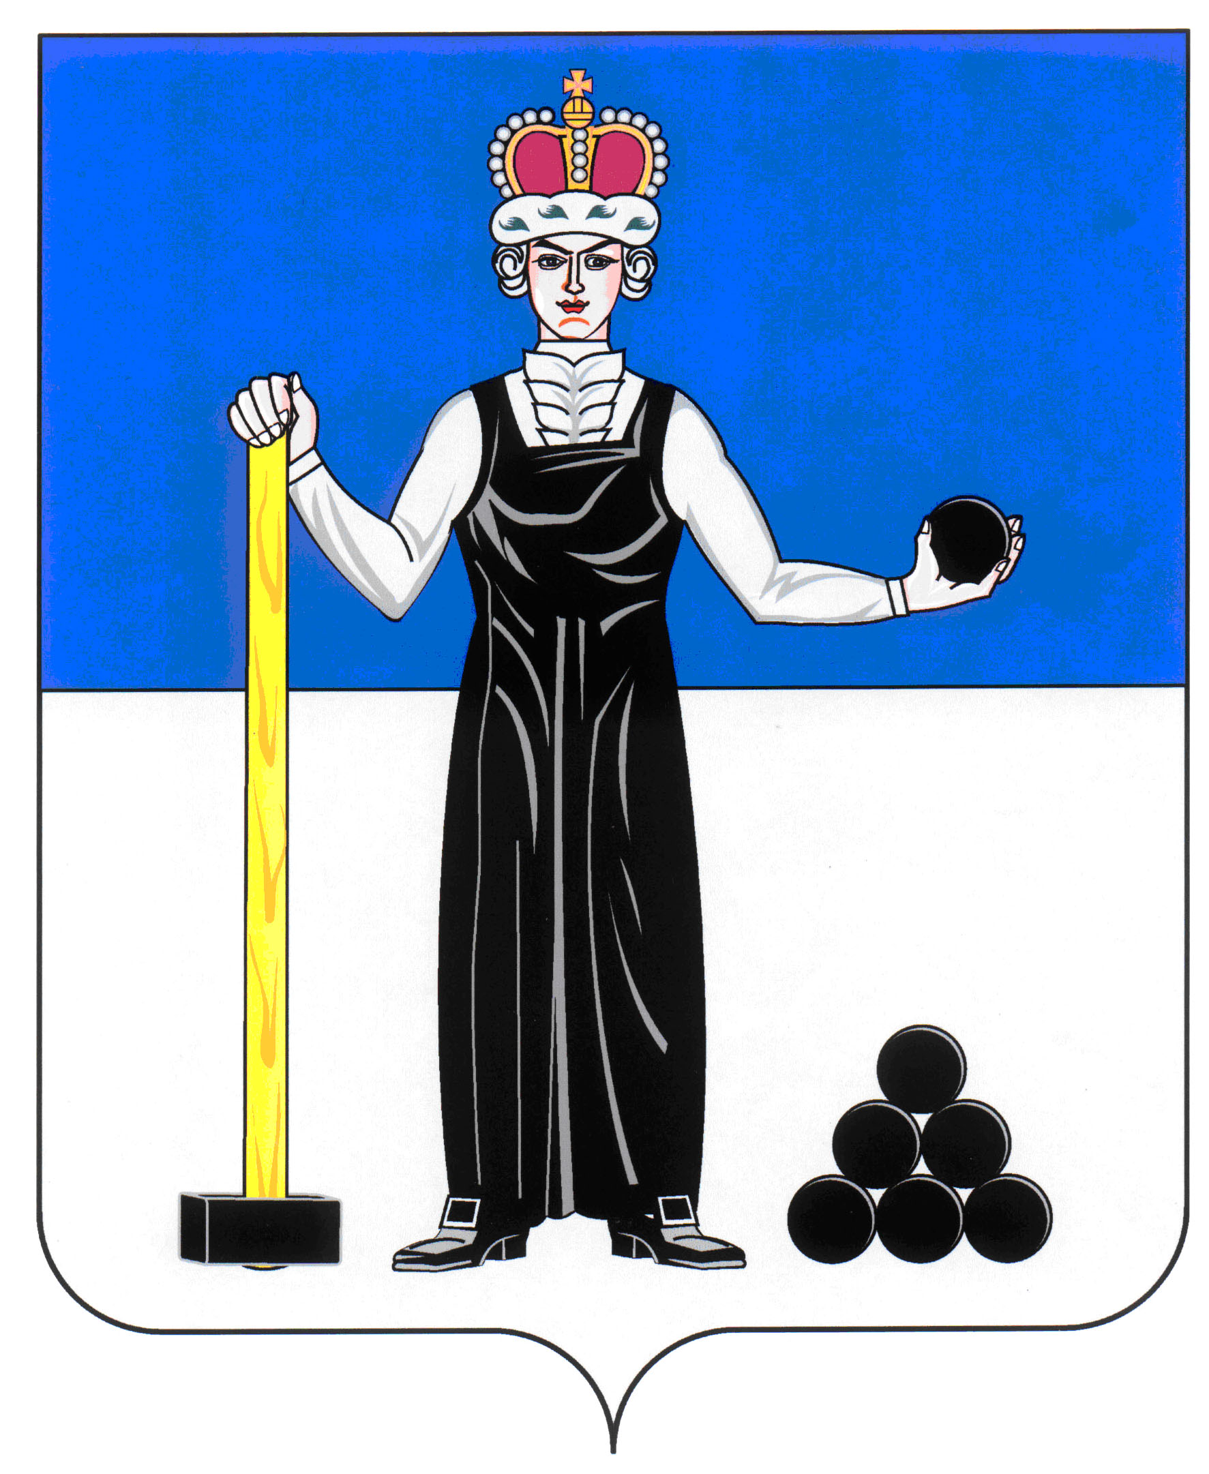
Р А С П О Р Я Ж Е Н И Е

ПРЕДСЕДАТЕЛЯ ЗЕМСКОГО СОБРАНИЯ
АЛЕКСАНДРОВСКОГО МУНИЦИПАЛЬНОГО РАЙОНА ПЕРМСКОГО КРАЯ
50
17.01.2017
____________________ №____________________

О созыве очередного заседания Земского Собрания

Созвать очередное заседание Земского Собрания Александровского муниципального района третьего созыва 26 января 2017 года в 10.00 часов со следующей повесткой заседания:

- О внесении изменений в Устав Александровского муниципального района Пермского края
Докладчик: Уразова Е.В. – заведующий юридическим отделом администрации района
- О проведении конкурса по отбору кандидатур на должность главы муниципального района – главы администрации Александровского муниципального района
Докладчик: Щеглов Д.В. – председатель Земского Собрания
- О принятии от муниципального образования «Скопкортненское сельское поселение» части полномочий по реализации федеральной целевой программы «Устойчивое развитие сельских территорий на 2014-2017 годы и на период до 2020 года», государственной программы «Развитие сельского хозяйства и устойчивое развитие сельских территорий в Пермском крае»
Докладчик: Степанова М.Г. – заместитель главы администрации района по экономическому развитию
- О принятии от Всеволодо-Вильвенского городского поселения на 2017 год части полномочий по реализации подпрограммы «Государственная социальная поддержка семей и детей» государственной программы Пермского края «Семья и дети Пермского края» в рамках участия в реализации подпрограммы «Обеспечение жильём молодых семей» федеральной целевой программы «Жилище» на 2015-2020 годы
Докладчик: Галкин А.М. - заведующий отделом по социальной политике
- О принятии от Яйвинского городского поселения на 2017 год части полномочий по реализации подпрограммы «Государственная социальная поддержка семей и детей» государственной программы Пермского края «Семья и дети Пермского края» в рамках участия в реализации подпрограммы «Обеспечение жильём молодых семей» федеральной целевой программы «Жилище» на 2015-2020 годы
Докладчик: Галкин А.М. - заведующий отделом по социальной политике
- О принятии от муниципального образования «Скопкортненское сельское поселение» отдельных бюджетных полномочий поселения на 2017 год
Докладчик: Коноплева З.А. - начальник финансового управления администрации района
- О внесении изменений и дополнений в решение Земского Собрания от 15.12.2016 № 317 «О бюджете Александровского муниципального района на 2017 год и плановый период 2018 и 2019 годов»
Докладчик: Коноплева З.А. - начальник финансового управления администрации района
- О внесении изменений в решение Земского Собрания Александровского муниципального района Пермского края от 27.09.2012 № 448 «О принятии Порядка материально-технического и организационного обеспечения подготовки и проведения муниципальных выборов, местных референдумов, голосований по вопросам отзыва депутата, члена выборного органа местного самоуправления, выборного должностного лица органа местного самоуправления, голосования по вопросам изменения границ муниципального образования, преобразования муниципального образования на территории Александровского муниципального района»
Докладчик: Степанова М.Г. – заместитель главы администрации района по экономическому развитию
- О внесении изменений в Положение об оплате труда главы муниципального района – главы администрации Александровского муниципального района, депутатов Земского Собрания Александровского муниципального района, осуществляющих свои полномочия на постоянной основе, утвержденное решением Земского Собрания Александровского муниципального района от 26.02.2015 № 161
Докладчик: Степанова М.Г. – заместитель главы администрации района по экономическому развитию
- О внесении изменений в Положение об оплате труда муниципальных служащих органов местного самоуправления Александровского муниципального района, утвержденное решением Земского Собрания Александровского муниципального района от 26.02.2015 № 162
Докладчик: Степанова М.Г. – заместитель главы администрации района по экономическому развитию
- О внесении изменений в решение Земского Собрания Александровского муниципального района от 01.03.2012 № 391«О принятии Положения «О пенсии за выслугу лет лицам, замещавшим муниципальные должности в органах местного самоуправления Александровского муниципального района Пермского края»
Докладчик: Гольчикова О.А. - заведующий отделом по вопросам муниципальной службы и кадрам
- О внесении изменений в решение Земского Собрания Александровского муниципального района от 16.12.2010 №262 «О принятии Положения «О пенсии за выслугу лет лицам, замещавшим должности муниципальной службы в органах местного самоуправления Александровского муниципального района Пермского края»
Докладчик: Гольчикова О.А. - заведующий отделом по вопросам муниципальной службы и кадрам
- О внесении изменений и дополнений в Прогнозную программу приватизации муниципального имущества муниципального образования «Александровский муниципальный район» на 2017 год и плановый период 2018 и 2019 годов
Докладчик: Щербинина Т.А. - заместитель главы администрации района, председатель комитета по управлению имуществом и земельными отношениями
- Об утверждении отчета об исполнении прогнозной программы приватизации муниципального имущества Александровского муниципального района в 2016 году
Докладчик: Щербинина Т.А. - заместитель главы администрации района, председатель комитета по управлению имуществом и земельными отношениями
- О признании утратившими силу отдельных решений Александровской городской Думы
Докладчик: Щербинина Т.А. - заместитель главы администрации района, председатель комитета по управлению имуществом и земельными отношениями
- Об утверждении перспективного плана работы Земского Собрания Александровского муниципального района на 2017 год
Докладчик: Щеглов Д.В. – председатель Земского Собрания
- Отчет о деятельности Отделения МВД России по Александровскому району по итогам 2016 года
Докладчик: Ельшин В.Г. - начальник отделения МВД России по Александровскому району
- О предварительной повестке дня следующего заседания Земского Собрания Александровского муниципального района
Докладчик: Щеглов Д.В. – председатель Земского Собрания
19. Разное.

Председатель
Земского Собрания Д.В. Щеглов

